학사행정 시스템

화면설계서

IT-DE-02

시스템명: | 학사행정
버전: | Ver.1.0

개 정 이 력
No | 버전 | 변경일 | 변경 사유 | 변경 내용 | 작성자 | 승인자
1 | Ver.1.0 | 2007.01.01 | 신규 | 최초작성 | 하성호

화면 설계서 |  | 문서번호 |  | 작성일자
 |  | 팀 명 |  | 작 성 자 | 하성호
시스템명 | 인사급여 | 업무명 | 시스템관리
MENU | 시스템관리 | ITEM | 공통코드관리
화면명 | 공통코드관리
화면URL
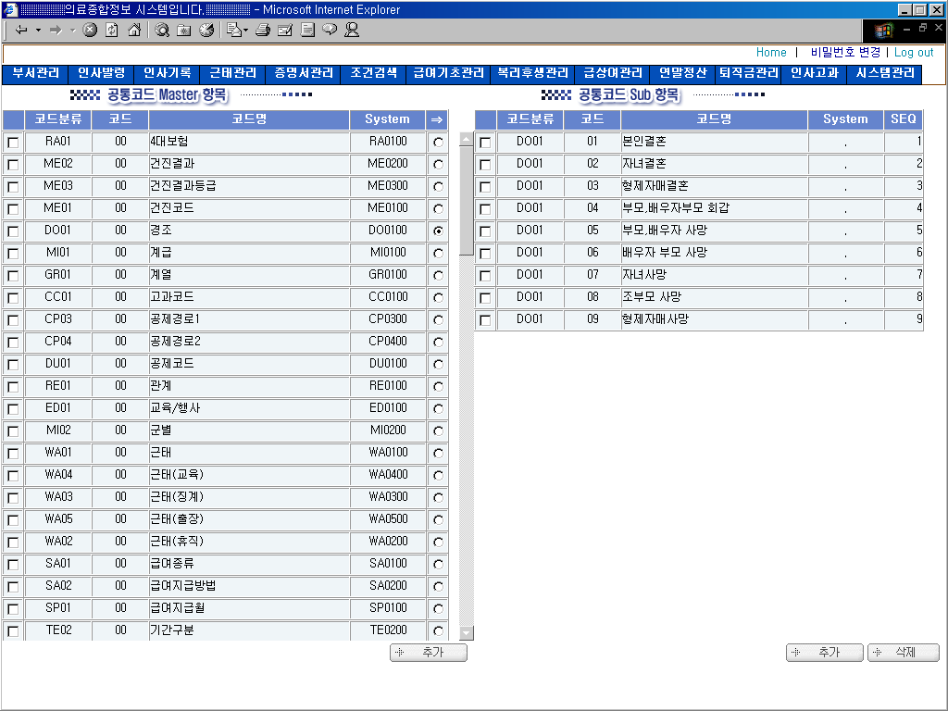
화면 개요 | 공통코드를 조회,추가,수정,삭제한다.
관련 테이블 및 모듈 | DB(IN/OUT): HR_CommCode  CommCode.java  HR_CommCodeM2.jsp  HR_CommCodeS.jsp

화면 기능 설명
- 조회된 리스트 중 수정하고자 하는 자료를 클릭하여 수정한다.(추가화면 참조)
- 리스트 오른쪽의 ⇒을 클릭하면 화면 우측에 SUB항목이 나타난다.

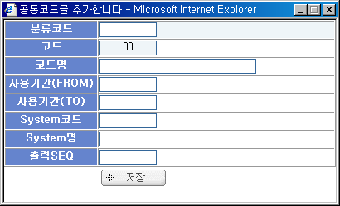
- 분류코드: 영문약어 2자리+숫자 2자리를 입력한다.
- 사용기간: 화면에 나타날 기간을 입력한다.
- System코드: 프로그램 내부적으로 사용할 코드를 입력한다.(??NN00으로 입력)
- 출력SEQ: 00으로 입력한다.

- 리스트 좌측 체크박스에 체크된 리스트를 삭제한다.

